

Plano de Gerência de Configuração

Corruptos III

24/11/2012

Goiânia, 2012

Introdução

O Plano de Gerenciamento de Configuração descreve todas as atividades do Gerenciamento de Controle de Configuração e Mudança que serão executadas durante o ciclo de vida do produto. Suas atividades envolvem identificar a configuração do software, manter sua integridade durante o projeto e controlar sistematicamente as mudanças.

Finalidade

A finalidade deste documento é criar um padrão a ser seguido por todos os membros da equipe com o intuito de garantir o maior controle do produto no decorrer do projeto.

Descrever a organização, nomenclatura e regras para o versionamento do projeto CORRUPTOS.

Para que isso aconteça serão detalhados os recursos necessários (equipes, ferramentas e computadores), as responsabilidades atribuídas e o cronograma de atividades.

Escopo

Este Plano de Gerenciamento de Configuração é destinado para todos os integrantes da equipe responsável pelo desenvolvimento do sistema CORRUPTOS na disciplina de Gerência de Projetos*,* e abrange todo o controle e gerenciamento da configuração do projeto CORRUPTOS – Sistema de Eleições Web.

Definições, Acrônimos e Abreviações

|  |  |
| --- | --- |
| **Termo** | **Significado** |
| SCRUM | É um processo ágil que permite manter o foco na entrega do maior valor de negócio, no menor tempo possível. |
| GC | Gerência de Configuração |
| CCM | Comitê para o Controle de Mudanças. |
| RH | Recursos Humanos |
| *Baseline* | Conjunto de itens de configuração que conseguiram um estado comprovado de estabilidade. |

## 

Visão Geral

As próximas seções deste documento estão divididas conforme a tabela abaixo.

|  |  |
| --- | --- |
| **Seção** | **Descrição** |
| 1 | São relacionados os papéis, as responsabilidades das atividades e as ferramentas dentro da GC da equipe de projetos. |
| 2 | É apresentado como serão criadas e controladas as *Baselines*. |
| 3 | São abordados os detalhes sobre quando o Plano de Gerenciamento de Configuração deve ser atualizado. |
| 4 | Descreve as ferramentas de software, o pessoal e o treinamento necessários para implementar as atividades de CM especificadas. |
| 5 | Descreve de que forma o software desenvolvido fora do ambiente do projeto será incorporado. |

Gerenciamento de Configuração de Software

Papéis na Gerencia de Configuração

|  |  |  |
| --- | --- | --- |
| **Papéis** | **Equipe** | **Responsabilidade** |
| Gerente de Configuração | Graciano Alves | Estabelecer e manter a integridade do produto, e disponibiliza-los a todos os envolvidos. |
| Desenvolvedor | Douglas Nomizio | Estabelecer, desenvolver, projetar, propor planos em tecnologia de informação para a perfeição do projeto. |
| Desenvolvedor | Rhawan | Estabelecer, desenvolver, projetar, propor planos em tecnologia de informação para a perfeição do projeto. |
| Gerente de Qualidade | Roger Fugisse | Garantir a qualidade, assegurar a conformidade com os planos procedimentos e padrões estabelecidos. |
| Medição | Breno Viana | Coletar, Analisar, e relatar os dados relacionados, desenvolvidos e aos processos implementados. |
| Gerente de Projetos | Welder Divino | Controlar e coordenar as atividades do projeto |
| Gerente de Requisitos | Filipe Godoi | Gerencia os requisitos, identificar inconsistências entre os requisitos. |

**Tabela 1: Responsáveis e Responsabilidades**

# 

Configuração do software – Ferramentas do ambiente de desenvolvimento, projeto e banco de dados

|  |  |  |
| --- | --- | --- |
| **Tipo** | **Ferramenta** | **Versão** |
| Sistema Operacional (Desenvolvimento) | MAC OS | 10.7 |
| Ubuntu | 11.10 |
| Windows 7 Profissional 32 Bits | 1.0 |
| Excel | 2003 |
| Editor de Texto | OpenOffice | 2007 |
| Word | 2003 |
| Controle de Versão | GuitHub | 1.4.6 |
| Plataforma de Desenvolvimento | Ferramenta: Sublime Text | 2.0.1 |
| FrameWork: Rails | 2.0 |
| Linguagem: Ruby | 2008 |
| Banco de Dados | MySQL | 5.0 |
| Projeto | Astha UML | 2.0 |
| Relatórios | Highchars JS | 2012 |
| Comunicação | Gmail | 1.0 |
| Hotmail | 1.0 |

Estrutura do Ambiente

### Os ambientes do projeto Corruptos vão ser Desenvolvimento e Homologação. O ambiente de desenvolvimento é para desenvolvimento e testes do sistema pela equipe. O ambiente de homologação é para testes e aceitação dos patrocinadores.

Configuração das maquinas dos ambientes

|  |  |  |  |
| --- | --- | --- | --- |
| **QTD** | **Ambientes** | **Configuração Hardware** | **Configuração Software** |
| 1 | Desenvolvedor | Processador: 2.3 GHz  Memória RAM: 2GB  Hard Disk: 360 GB | MAC OS |
| 4 | Equipe | Processador: 2.3 GHz  Memória RAM: 2 GB  Hard Disk: 360 GB | UBUNTU 11.10  Windows 7 Profissional |

Identificação da Configuração

### Todos os itens de configuração, com exceção do código fonte, devem ser identificados baseados na nomenclatura descrita a seguir.

<XXX>_<ARTEFATO>.<EXT>

Em que:

<XXX> É a identificação dos artefatos

<ARTEFATO> É o nome dos artefatos

<EXT> Extensão do arquivo

**Exemplo: MCU_ManterCandidatos.doc –** Modelo de UC de manter candidatos

|  |  |
| --- | --- |
| **Acrônimos** | **Significado** |
| MER | Modelo de Banco de Dados |
| ACO | Auditoria de Configuração |
| RMU | Relatório de Mudança |
| LOG | Logotipo |
| DEM | Definição de Estimativa |
| RAC | Relatório de Acompanhamento |
| MRE | Matriz de Rastreabilidade |
| CRS | Casos de Uso e Requisitos Funcionais |
| RHU | Recursos Humanos |
| GQA | Plano de Garantia da Qualidade |
| CUR | Currículos |
| CEM | Confirmação de E-mails |
| CKL | Check List e Não Conformidade |
| ATR | Ata de Reunião |
| GCO | Plano de Gerência de Configuração |
| POG | Políticas Organizacionais |
| GPR | Plano do Projeto |
| ORC | Orçamento |
| MPR | Mapa de Riscos |
| LOG | Logotipo |
| CRG | Cronograma |
| PME | Plano de Medição |
| MED | Medição MED |
| MGR | Medição GRE |
| MGQ | Medição GQA |
| MGP | Medição GPR |
| MGC | Medição GCO |
| CEM | Confirmação de E-mails |
| CEA | Confirmação de E-mail Alta Gerência |
| GRE | Plano de Gerência de Requisitos |

### 

Arquivos de aprovação dos artefatos

A aprovação do documento é dada pela equipe do projeto através de uma revisão do artefato. “A aprovação será guardada em repositório com o nome do arquivo aprovado”.

# 

Estrutura de Diretórios

A estrutura básica contempla as necessidades de praticamente de toda equipe CORRUPTOS. Entretanto, caso necessário, deverá ser adaptado a fim de cobrir necessidades específicas não previstas. Subdiretórios podem, e devem ser criados para melhor organizar o conteúdo.

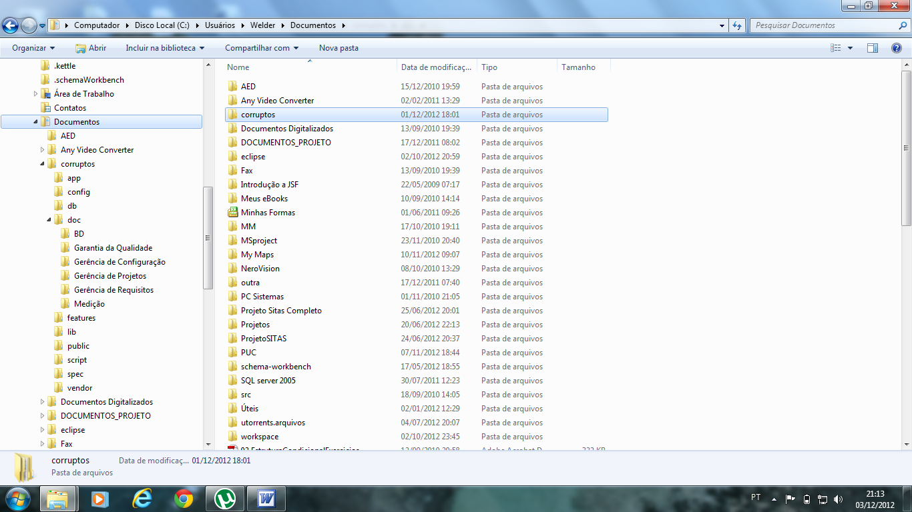

# 

Baselines do Projeto

As baselines serão definidas em três fases.

|  |  |  |
| --- | --- | --- |
| **Fases** | **Diretório** | **Itens de Configuração da Baseline** |
| Planejamento | Doc | Documentação (Artefatos do projeto) |
| Fonte do Sistema | Corruptos | Código fonte do sistema.   * Camadas * Scripts * Bibliotecas * Arquivos de configuração |
| Release |  | Fontes do sistema pronto |

Planejamento

Esta etapa refere-se aos artefatos produzidos durante a fase do ciclo de vida do projeto, aspecto pelo qual serão apresentados da seguinte forma e estrutura de pasta:

1. app
2. config
3. db
4. features
   1. lib
   2. public
5. script
   1. spec
   2. vendor

Fonte do sistema

Esta etapa refere ao código fonte do projeto e sua arquitetura utilizada como: camadas aspecto pelo qual serão apresentados da seguinte forma e estrutura de pasta:

1. doc
   1. BD
   2. Garantia da Qualidade
   3. Gerência de Configuração
   4. Gerência de Projetos
   5. Gerência de Requisitos
   6. Medição

Release

Refere-se às versões lançadas do projeto CORRUPTOS – Sistema de Eleições Web. Os Artefatos entrarão em baseline quando atingirem a forma mais estável . A *baseline* será armazenada em um repositório de itens de configuração open source – *GuitHub*

Controle de Configuração e Mudança

### Processamento e Aprovação de Solicitações de Mudança

Solicitação de Mudança

O Formulário de Solicitação de Mudança é um artefato enviado formalmente que é usado para rastrear todas as solicitações (incluindo novos recursos, solicitações de melhoria, defeitos, mudança de requisitos etc.).

Todo o histórico de mudanças será mantido com a Solicitação de Mudança, o que inclui todas as mudanças de estado, datas e motivos da mudança.

# 

Comitê de Controle de Mudança (CCM)

O comitê que supervisiona o processo de mudanças. O comitê de Controle de Mudanças (CCM) será formado por Analista de sistemas, Gerente de Projetos e Clientes.

Auditoria de Configuração

As auditorias de configuração devem ser realizadas para cada ciclo do processo de desenvolvimento de forma a garantir que o processo de gerência de configuração está sendo aplicados corretamente. Os artefatos gerados devem ser armazenados no repositório do projeto e devem ser acompanhados pelos Gerentes do Projeto.

As auditorias serão realizadas de acordos com a baseline definida no documento.

A Auditoria de Configuração do Projeto Corruptos está disponível pelo link : [Auditoria de Configuração](ACO_Auditoria%20de%20Configuração.docx)

Após a Auditoria

* Registrar os resultados
* Planejar ações de correção
* Acompanhar as ações até sua finalização

|  |  |  |
| --- | --- | --- |
| **Atividade e Responsabilidade da Equipe de Auditoria** | | |
| **Responsável** | **Objetivo** | **Descrição** |
| Welder Divino Carrijo | Gerenciar e acompanhar as mudanças em baselines do projeto. | Estabelecer políticas de auditoria, controlando e evidenciando inconsistências na baselines. Aplicar correções e registrá-las. |
| Douglas Nomizo Haruo | Acompanhar ações de correções até sua finalização. | Acompanhar e validar a correções solicitadas, registrar os resultados. |